Voortgangscheck week 2

**Korte omschrijving & Screenshots:**

Ik heb dit week login en register functionaliteit in de website gedaan

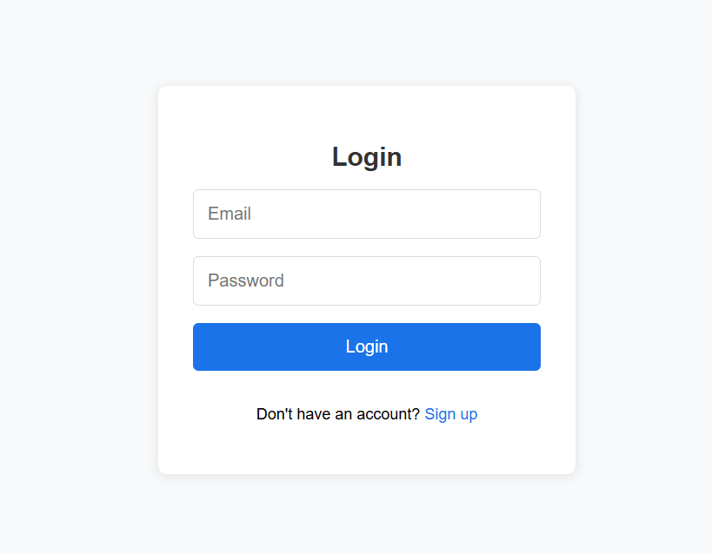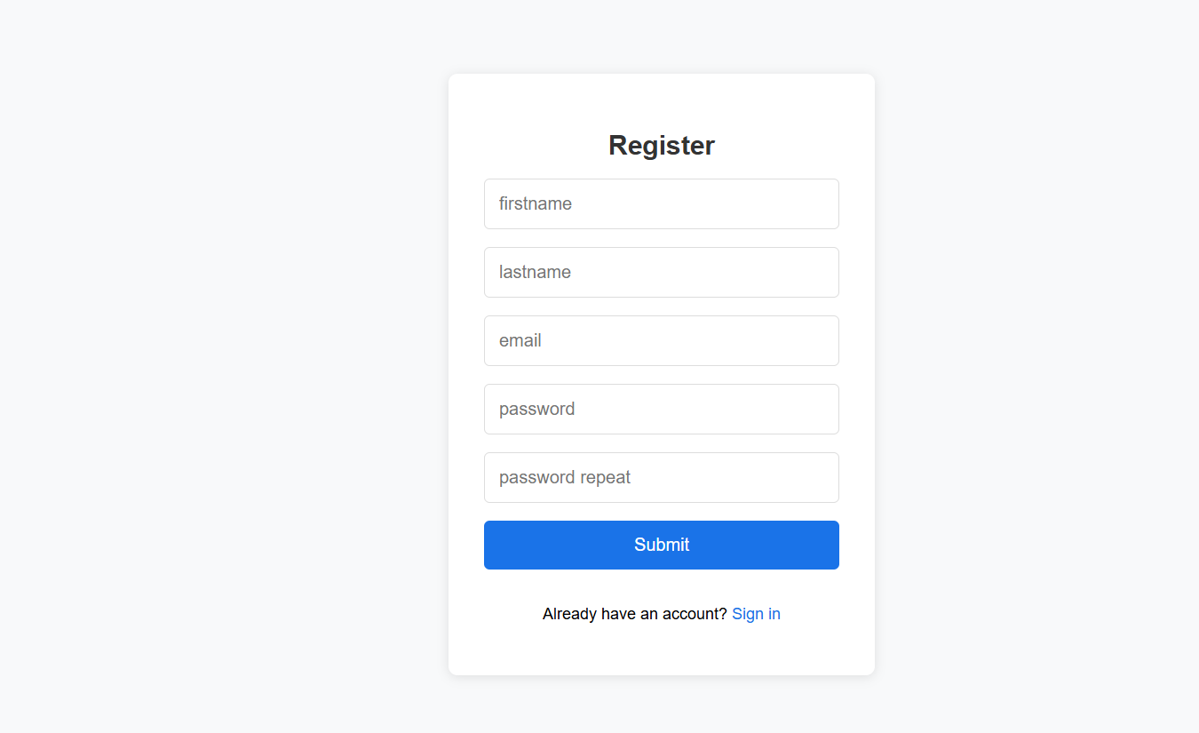

**Codefragmenten:**

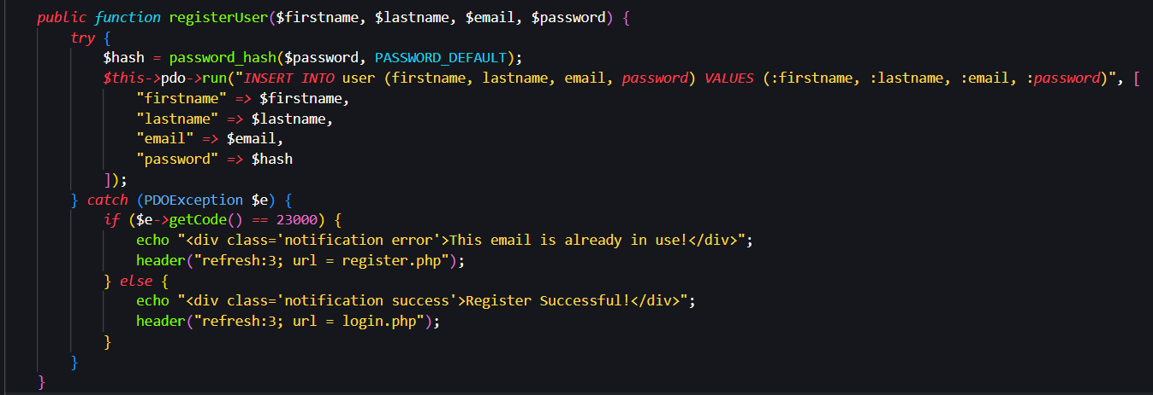

Er wordt met een try en catch gekeken of de email al in gebruik zit of niet, naast dat wordt de password gehashed.

**Uitdagingen:** er was geen uitdaging tot nu toe

**Plannen:** Volgende week wil ik een begin maken aan de agenda design, dus de main pagina van de website.